МИНИСТЕРСТВО ОБРАЗОВАНИЯ и НАУКИ РОССИЙСКОЙ ФЕДЕРАЦИИ
___________________________________________________

Филиал федерального государственного бюджетного образовательного
учреждения высшего образования
«Национальный исследовательский университет «МЭИ» в г. Смоленске

Кулик Ю.Д.

МЕТОДИЧЕСКИЕ УКАЗАНИЯ

К РАСЧЕТНО-ГРАФИЧЕСКОЙ РАБОТЕ
ПО ДИСЦИПЛИНЕ

«ЭЛЕКТРИЧЕСКИЕ МАШИНЫ»

Смоленск | 2018 г.

УДК 621.313 (076.5)
К90

Допущено Учебно-методическим советом филиала
ФГБОУ ВО «НИУ «МЭИ» в г. Смоленске
в качестве учебно-методического издания для студентов, обучающихся
по направлению 13.03.02 «Электроэнергетика и электротехника»

Подготовлено на кафедре «Электромеханические системы»
филиала ФГБОУ ВО «НИУ «МЭИ» в г. Смоленске

Рецензент:
доцент, к.т.н. Максимкин Виктор Леонидович

Кулик Ю.Д.
К90 Методические указания к расчетно-графической работе по дисциплине «Электрические машины» / Кулик Ю.Д. – РИО филиала ФГБОУ ВО «НИУ «МЭИ» в г. Смоленске, Смоленск, 2018. – 20 с.

По разделам изучаемой дисциплины «Трансформаторы», «Асинхронные машины», «Синхронные машины» и «Машины постоянного тока» следует выполнить расчетную часть в соответствии с поставленными задачами. К каждому из заданий даны указания и рекомендации к последовательности самостоятельного решения. Для подготовки к защите полученных результатов приведены вопросы для самопроверки.
Методические указания предназначены для студентов направления подготовки 13.03.02 «Электроэнергетика и электротехника» (группы Э, ЭС заочной формы обучения, но могут быть полезны для студентов групп Э, ЭМ, ЭП и ЭС очной формы обучения).

© Филиал ФГБОУ ВО «НИУ «МЭИ» в г. Смоленске, 2018

ВВЕДЕНИЕ

В различного рода электромеханических системах (ЭМС) широкое применение находят электрические машины в силу высоких энергетических показателей, хорошей управляемости и в целом высоких технико-экономических показателей.
В самой электрической машине одновременно происходит несколько физических процессов, природу происхождения которых надо понимать, уметь их анализировать, а при выборе той или иной электрической машины, для какой-либо технологической установки, определить для нее оптимальные режимы работы, что возможно установить только путем расчетов.
Базовыми законами для электрических машин следует считать:
- КПД преобразования энергии (из-за различного рода потерь) меньше единицы;
- процесс преобразования является обратимым, то есть можно осуществлять как генераторный режим (преобразование механической энергии в электрическую), так и двигательный (преобразование электрической энергии в механическую);
- в преобразователях классического типа (в основе лежит закон Ампера) получение электромагнитного момента возможно только при взаимодействии двух магнитных полей, которые относительно друг друга должны быть неподвижны и иметь равное число пар полюсов.
Расчетная часть предлагаемых заданий как раз и направлена на освоение теоретической части курса, а конкретно на усвоение особенностей протекания электромагнитных процессов в каждом рассматриваемом преобразователе и приемов их математического описания.

Целью расчетно-графической работы является:
- углубленное изучение и закрепление теоретической части курса «Электрические машины», четкое понимание особенностей протекания физических процессов в рассматриваемых преобразователях, их математическое описание и построение на их основе алгоритмов расчетной части.
Задачей расчетно-графической работы является:
- приобретение навыков определения различного рода технических данных и параметров трансформаторов, двигателей и генераторов, оценки их показателей качества (энергетических, пусковых и др.);
- дальнейшее совершенствование навыков при решении задач с применением компьютерных технологий;
- освоение терминологии в области электрических машин.

Задания составляет лектор потока на основании приложений П1 – П4, которые выдаются после прочтения соответствующего раздела курса.

- ТРЕХФАЗНЫЙ СИЛОВОЙ ТРАНСФОРМАТОР

1.1. Содержание задания
- Используя технические данные силового трансформатора определить параметры схемы замещения, составляющие потерь и построить энергетическую диаграмму.
- Определить сопротивление нагрузки из условия: а) cosφ₂ = 1; б) cosφ₂ = 0,8 при φ₂ > 0.
- Определить I_{1н} , Р_{1н} , cosφ_{1н} , η_{н} , если I₂ = I_{2н} , cosφ₂ = 1 и U₁ = U_{1н}.
- Определить I_{1н} , Р_{1н} , cosφ_{1н} , η_{н} , если I₂ = I_{2н} , cosφ₂ = 0,8 (φ₂ > 0) и U₁ = U_{1н} и сравните результаты с п.3 задания.
- Определить емкость конденсатора из условия получения cosφ₂ = 1 при I₂ = I_{2н} , если исходное значение cosφ₂ = 0,8 (φ₂ > 0).
- Определить емкость конденсатора из условия получения ∆U = 0 при I₂ = I_{2н} , если исходное значение cosφ₂ = 0,8 (φ₂ > 0).
- Определить I₂ при котором η = η_{max} , если cosφ₂ = 0,8 при φ₂ > 0 .
- Из приложения П1 подобрать второй трансформатор для осуществления параллельной работы из условия: S_{2н}/S_{1н} ≤ (2 – 3), а u_{2к} принять на 10% больше, чем у базового трансформатора. Определить распределение общей нагрузки между трансформаторами.

1.2. Краткие сведения и основные формулы

Основные уравнения трансформатора

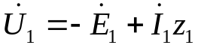, где 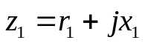 | уравнение равновесия для первичной обмотки;
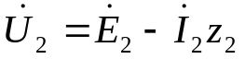, где 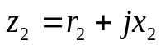 | уравнение равновесия для вторичной обмотки;
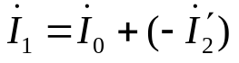, где 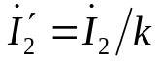 | уравнение токов трансформатора.

Схемы включения обмоток трансформатора, которые используются в расчетных заданиях.

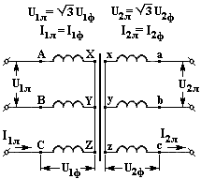  Рисунок 1.1 – Включение обмоток  трансформатора по схеме Υ/Υ - 0 | 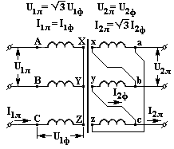  Рисунок 1.2 – Включение обмоток  трансформатора по схеме Υ/∆ -11

Основные формулы

E₁ = ω w₁Ф_{m}/√2 = 4,44 f w₁Ф_{m} | ЭДС первичной и вторичной обмоток, В;
E₂ = ω w₂Ф_{m}/√2 = 4,44f w₂Ф_{m} | ЭДС первичной и вторичной обмоток, В;
ω = 2πf | круговая частота питающей сети, с⁻¹;
k = E₁/ E₂ = w₁/w₂ ≈ U₁/U₂ | коэффициент трансформации;
I₀ = √(I_{0.а}² + I_{0.р}²) | ток холостого хода (ХХ), А;
I_{0.а} = Р_{мг}/mE₁ ≈ Р_{мг}/mU₁ | активная составляющая тока ХХ, А;
I_{0.р} = E₁/х_{m} | реактивная составляющая тока ХХ, А;
Р₀ ≈ Р_{мг} = m I₀ U_{1н} cosφ₀ | потери холостого хода трансформатора, Вт;
r₂/ = k²r₂ , х₂/ = k²х₂ | приведенные значения сопротивлений вторичной обмотки и сопротивления нагрузки, Ом;
z₂/ = k²z₂ , z_{нг}/ = k²z_{нг}
S_{н} = m I_{1ф} U_{1ф} | полная мощность трансформатора, В∙А;
Р₁ = m I_{1ф} U_{1ф} cosφ₁ | активная мощность, потребляемая из сети, Вт;
Q₁ = m I_{1ф}U_{1ф} sinφ₁ | реактивная мощность, потребляемая из сети, вар;
Р_{эл1} = m I_{1ф}²r₁ | мощность электрических потерь в обмотках, Вт;
Р_{эл2} = m I_{2ф}²r₂ | мощность электрических потерь в обмотках, Вт;
Р_{к} = Р_{эл1} + Р_{эл2} | потери короткого замыкания, Вт;
Р₂ = Р_{эм} – Р_{эл2} | полезная мощность (отдаваемая в нагрузку), Вт;
Р₂ = m I_{2ф} U_{2ф} cosφ₂ | полезная мощность (отдаваемая в нагрузку), Вт;
Р_{эм} = Р₁ – Р_{эл1} – Р_{мг} | электромагнитная мощность, Вт;
u_{к} = √(u_{ка}² + u_{кр}²) | напряжение короткого замыкания (КЗ) и его активная и реактивная составляющие, о.е.;
u_{ка} = U_{ка}/U_{1н}
u_{кр} = U_{кр}/U_{1н}
∆U = β (u_{ка}cosφ₂ + u_{кр}sinφ₂) | изменение напряжения вторичной обмотки, о.е.;
β = I₂/I_{2н} | коэффициент нагрузки, о.е.;
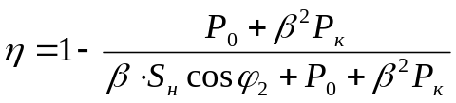 | КПД трансформатора, о.е.;
Р₀ = β²Р_{к} , откуда β_{m} = √(Р₀/Р_{к}) | условие максимального КПД

Схема замещения и энергетическая диаграмма трансформатора

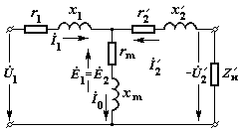  Рисунок 1.3 – Схема замещения  трансформатора | 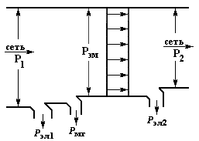  Рисунок 1.4 – Энергетическая диаграмма  трансформатора

1.3. Методические указания к выполнению задания

Изучив материал раздела 3 [1] и подраздел 1.2 данного пособия последовательно выполняется программа расчетной части.

К пункту 1.
На основании данных ХХ по фазным значениям напряжения U_{1ф} и тока I_{1ф} , выражения для которых приведены на рисунках 1.1 и 1.2 с учетом схем соединения обмоток, определяют z₀ , r₀ и х₀ . По данным КЗ определяют также z_{к} , r_{к} и х_{к} . Следует принять, что r₁ ≈ r₂/ = r_{к}/2 и х₁ ≈ х₂/ = х_{к}/2.
Для ветви намагничивающего контура устанавливают r_{m} = r₀ – r₁ и
х_{m} = х₀ – х₁. Рекомендуется начертить схему замещения трансформатора и дать комментарий физического смысла всех ее параметров.

К пункту 2.
В силу высоких значений КПД силовых трансформаторов принято считать S_{1н} ≈ S_{2н} и в зависимости от схемы включения обмоток на вторичной стороне определяют номинальный ток нагрузки I_{2н} . На основании закона Ома определяют сопротивление Z_{н} при cosφ₂ = 1, а затем при cosφ₂ = 0,8.

К пункту 3, 4.
При указанном значении cosφ₂ и коэффициенте нагрузки β = I₂/I_{2н} определяют фазное значение тока вторичной обмотки в комплексном виде, а затем приводят его к параметрам первичной обмотки
.
Аналогично определяется в комплексном виде ток холостого хода
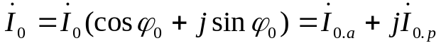.
Сложением токов холостого хода и вторичной обмотки получают
, 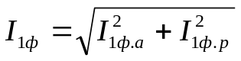.
Коэффициент мощности определяется как 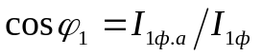, а Р_{1н} , Р_{2н} и η по выше приведенным формулам.

К пункту 5.
При cosφ₂ = 0,8 определяют реактивную составляющую тока нагрузки вторичной обмотки I_{2л.р} = I_{2л.н}∙sinφ₂ , которую следует скомпенсировать включением параллельно нагрузке конденсаторов с емкость С₁ . Реактивное сопротивление конденсатора должно быть равно х_{с} = U_{2н}/I_{2л.р} , а емкость самого конденсатора соответственно С₁ = 10⁶/2πfx_{c} , мкФ.
К пункту 6.
Из выражения для ∆U при условии его равенства нулю устанавливаю, что это будет иметь место при tgφ₂ = – (u_{к.а}/u_{к.р}). Составляющие напряжения u_{к} определяют на основании данных КЗ, а добавочное значение емкости С₂ из условия ∆U = 0 определяют также как и в п.5.
При cosφ₂ = 0,8 и номинальной значении тока нагрузки получение ∆U = 0 будет обеспечено при емкости конденсаторов С = С₁ + С₂ .
К пункту 7.
Определяют коэффициент нагрузки β_{m} , при котором с учетом заданного значения cosφ₂ определяют за тем максимальное значение КПД.

К пункту 8. Нагрузка трансформатора при его параллельной работе определяется выражением (в относительной форме)
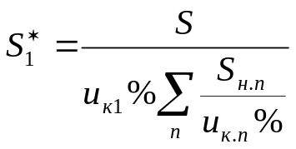,
где S = S_{н.1}+S_{н.2}+ …+ S_{н.n} – сумма мощностей трансформаторов;
u_{к.1} , u_{к.2} , … u_{к.n} – напряжения КЗ трансформаторов;
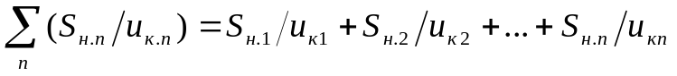- коэффициент.

Вопросы для самоконтроля

1. Дайте характеристику параметрам холостого хода (ХХ): Р₀ , i₀% и k .
2. В чем смысл приведения параметров и тока вторичной обмотки к первичной?
3. Почему в силовом трансформаторе для режима ХХ можно принять: Р₀ ≈ Р_{мг} и I₀ ≈ I_{0.р}?
4. Дайте характеристику параметрам короткого замыкания (КЗ): Р_{к} и u_{к}% .
5. Как на основании данных ХХ и КЗ определяют параметры схемы замещения?
6. В каком случае в силовом трансформаторе можно пренебречь в схеме замещения намагничивающим контуром и почему?
7. Какие факторы влияют на параметр ∆U? Способы уменьшения ∆U .
8. Каким образом можно добиться получения cosφ₂ = 1?
9. Каким образом можно добиться получения ∆U = 0?
10. При каких условиях наступает максимум КПД и почему?
11. Почему наибольшее значение максимум КПД имеет место при cosφ₂ = 1?
12. Каковы условия включения трансформаторов на параллельную работу?
13. В случае перегрузки одного из трансформаторов, какие меры следует предпринять?

- АСИНХРОННЫЙ ДВИГАТЕЛЬ

Асинхронный двигатель является распространенной электрической машиной на основании которой комплектуется большое количество современных электроприводов, так как они конструктивно просты, надежны в работе и имеют высокие энергетические показатели.

2.1. Содержание задания
Для всех вариантов заданий принять U_{н} = 220 В, схема соединения обмоток фаз статора – звезда.
1. Используя технические данные задания (таблица П2) определить составляющие потерь Р_{эл1} , Р_{эл2} , Р_{мг} и Р_{доб} , полезную мощность Р_{2н} и КПД двигателя для номинального режима работы.
2. Определить электромагнитную мощность М_{эм} , момент холостого хода М₀ и номинальный момент на валу М_{2н} .
3. Определить величину пускового резистора R_{п} включаемого в цепь обмотки статора из условия ограничения пускового тока в 2 раза.
4. Определить значение пускового момента М_{п} без условия ограничения тока и при наличии пускового резистора М_{п}/.

2.2. Краткие сведения и основные формулы

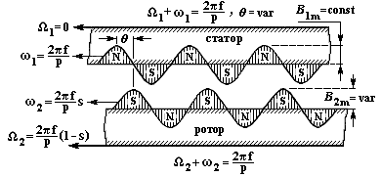

Рисунок 2.1 – К взаимодействию магнитных полей в асинхронной машине:
Ω – механическая угловая скорость; ω – угловая скорость магнитного поля;
В_{1m} – амплитуда результирующего магнитного поля статора;
В_{2m} – амплитуда магнитного поля ротора

Во введении отмечалось, что среднее значение электромагнитного момента можно получить при взаимодействии двух магнитных полей только при условии, если они будут неподвижны относительно друг друга, что и показано на рисунке 2.1 для случая асинхронного двигателя.
В схеме замещения асинхронного двигателя для полученной механической мощности установлено эквивалентное электрическое сопротивление r′₂ (1 – s)/s, на котором эта мощность выделяется, но в электрическом виде.
Как и в трансформаторе для магнитных потерь в ветви намагничивающего контура также установлено эквивалентное сопротивление r₁₂ .

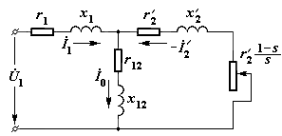  Рисунок 2.2 – Схема замещения  асинхронной машины | 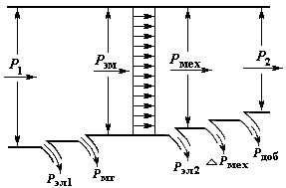  Рисунок 2.3 – Энергетическая диаграмма  асинхронной машины

Основные формулы

I_{0.a} = (Р_{эл.0} + Р_{мг} + ∆Р_{мех})/m₁U_{1н} | активная составляющая тока ХХ, А;
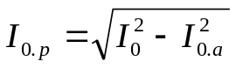 | реактивная составляющая тока ХХ, А;
cosφ₀ = I_{0.а} / I₀ | коэффициент мощности в режиме ХХ, о.е.;
Р_{1.0} = m₁I₀ U_{1н} cosφ₀ | мощность, потребляемая в режиме ХХ, Вт;
n₁ = 60f₁/р | синхронная частота вращения поля, мин⁻¹;
s = (ω₁ – Ω₂)/ω₁ | скольжение, где ω, Ω – угловая скорость, с⁻¹;  n – частота вращения, мин⁻¹
s = (n₁ – n₂)/n₁
f₂ = s f₁ | частота тока ротора, Гц;
Р₁ = m₁I_{1ф} U_{1ф} cosφ₁ | мощность, потребляемая из сети, Вт;
Р₁ = Р₂ + ΣР = Р₂/η | мощность, потребляемая из сети, Вт;
Р_{эл2} = sР_{эм} = m₁I′₂²r′₂ | электрические потери в роторе, Вт;
Р_{доб} = 0,005Р₁(I₁/I_{1Н})² | добавочные потери, Вт;
Р_{эм} = М_{эм}Ω₁ | электромагнитная мощность, Вт;
Р_{эм} = Р₁ – Р_{эл1} – Р_{мг} | электромагнитная мощность, Вт;
Р_{эм} = m₁I′₂²r′₂/s | электромагнитная мощность, Вт;
М_{эм} = Р_{эл2}/sΩ₁ | электромагнитный момент, Н∙м;
М_{эм}= Р_{мех}/Ω₂ = рР_{мех}/ω₁(1-s) | электромагнитный момент, Н∙м;

Упрощенные выражения для моментов, тока ротора и критического скольжения через параметры схемы замещения двигателя

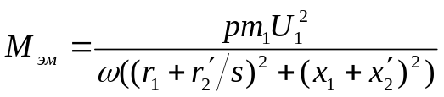 | электромагнитный момент, Н∙м;
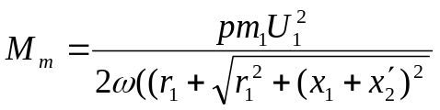 | максимальный электромагнитный  момент, Н∙м;
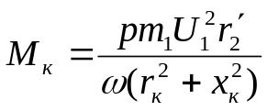 | начальный пусковой момент, Н∙м;
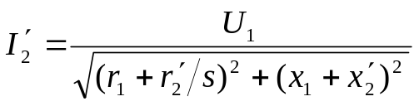 | приведенный ток ротора, А;
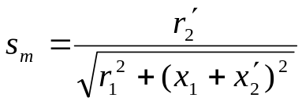 | критическое скольжение, о.е.

2.3. Методические указания к выполнению задания

Изучив материал раздела 2 [2] и используя формулы подраздела 2.2. расчетная часть, выполняется в следующей последовательности.

К пункту 1.
Определяют электрические потери в режиме ХХ Р_{эл0} и так как Р₀ , I₀ известны устанавливают величину механических потерь ∆Р_{мех} . Определив Р_{эл1} при номинальном токе статора I₁ = I_{1н} теперь рассчитывают электромагнитную мощность Р_{эм.н} и электрические потери в роторе Р_{эл2} = s_{н} Р_{эм.н} .
Установив величину добавочных потерь Р_{доб} определяют полезную мощность на валу Р_{2н} и КПД двигателя η_{н} . Так как все составляющие потерь установлены следует построить энергетическую диаграммув по образцу рисунка 2.3, проставив числовые значения мощностей потерь, мощности подводимой Р_{1н} , электромагнитной Р_{эм.н} и мощности на валу Р_{2н} .

К пункту 2.
Выражения для указанных моментов приведены выше, поэтому определив их необходимо четко представлять их физическую сущность.

К пункту 3.
Кратность пускового тока указана в задании, поэтому по известному значению I_{1н} устанавливают I_{1к} , а затем z_{к} = U_{н} / I_{1к} . Так как r₁ известен, r′₂ следует определить из выражения для электрических потерь в роторе Р_{эл2} . Допуская, что r_{к} = r₁ + r′₂ , определяют х_{к} = √(z_{к}² – r_{к}²) и по умолчанию принимают, что х₁ ≈ х′₂ = х_{к} / 2.
По току I′_{1к} = 0,5I_{1к} определяют z′_{к} , в котором r′_{к} = r_{к} + r_{доб} , а из выражения I′_{1к}² = U_{н}²/((r_{к} + r_{доб})² + х_{к}²) устанавливают r_{доб} для заданных условий пуска.

К пункту 4.
Поскольку упрощенным способом и с некоторыми допущениями установлены параметры обмоток статора и ротора, то по приведенному выше выражению для пускового момента следует установить М_{к} при r_{доб} = 0 и полученному значению r_{доб} в пункте 3 задания.

Вопросы для самоконтроля

1.Почему увеличение М₂ приводит к увеличению тока статора I₁ ;
2. Какие потери в асинхронном двигателе принято считать постоянными;
3. Почему рабочий участок зависимости n = f(M) _{при} U₁ = const считают линейным?
4. Какие потери считают переменными? В каких конструктивных элемента они выделяются в виде тепла?
5. Чем обусловлен выбор двух значений напряжений питания для двигателя (например, 220/380 В)? Как это реализуется в схеме включения?
6. В каком режиме коэффициент мощности имеет минимальное значение и почему?
7. При каком условии асинхронный двигатель имеет максимум КПД?
8. Почему в режиме пуска двигатель имеет максимальное значение потребляемого тока?
9. Какими способами можно ограничить пусковой ток, что это дает?
10. Почему двигатель имеет достаточно большой запас по моменту, чем это вызвано?
11. В чем проблема регулирования частоты вращения асинхронного двигателя?
12. Как отреагирует двигатель при М₂ = const, если уменьшится напряжение питания?
13. В чем достоинства и недостатки двигателя с короткозамкнутым ротором.

- СИНХРОННЫЙ НЕЯВНО ПОЛЮСНЫЙ ГЕНЕРАТОР

Синхронный генератор (СГ) самый распространенный электромеханический преобразователь, используемый в различного рода установках по производству электрической энергии. В расчетном задании рассматривается автономный режим работы неявно полюсного СГ при различном характере номинальной нагрузки.
3.1. Содержание задания
1. Определить недостающие потери при cosφ_{н} = 0,8 (φ_{н} > 0), установить Р_{2н} и номинальное значение КПД η_{н} . Привести энергетическую диаграмму генератора для рассмотренного случая.
2. Определить величину электромагнитного момента М_{эм.н} и момент приводного устройства М_{1.н} .
3. Определить напряжение на выводах обмотки якоря U₀ = E₀ при снятии номинальной нагрузки при cosφ_{н} = 0,8 , если ток возбуждения остался прежним I_{в} = const. При каком угле нагрузки θ_{н} работал СГ.
4. Повторить задание п.3, если cosφ_{н} = 1. Как изменится величина θ_{н} .

3.2. Краткие сведения и основные формулы

В синхронной машине основное магнитное поле создается постоянным током и относительно индуктора оно неподвижно ω₂ = 0, как показано на рисунке 3.1. При вращении индуктора (с механической угловой скоростью Ω₂ ) это магнитное поле индуктирует в обмотке якоря ЭДС Е₀ , под действием которой при включении нагрузки протекает ток I_{а} , создающий также магнитное поле, проявляющее себя в виде бегущей синусоидальной волны с угловой скоростью ω₁ . Относительно друг друга эти поля неподвижны, а возникающий электромагнитный момент результат их взаимодействия, величина которого зависит от угла нагрузки θ между напряжением U и ЭДС Е₀ (смотри векторную диаграмму рисунка 3.2,б)

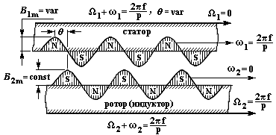

Рисунок 3.1 К взаимодействию магнитных полей в синхронной машине

Схема замещения неявно полюсного СГ относительно проста (рисунок 3.2,а), поэтому математическая модель описывается несложными выражениями, которые приведены ниже.

Основные уравнения и формулы для неявно полюсного СГ

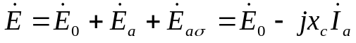 | результирующая ЭДС якоря, В;
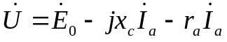 | уравнение равновесия для обмотки якоря, В;
х_{с} = х_{а} + х_{аσ} | полное синхронное сопротивление, Ом;
Р_{эм} = (m U_{ф}Е₀ /х_{с}) sinθ | электромагнитная мощность, Вт;
М_{эм} = Р_{эм}/Ω₁ = m U_{ф}Е₀ sinθ/Ω₁х_{с} | электромагнитный момент, Н∙м;
Ω₁ = ω/р = 2πf/р | синхронная угловая скорость, 1/с;

а)  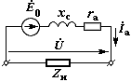 | б)  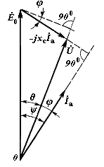 | 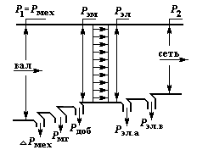
Рисунок 3.2 – Схема замещения а) и упрощенная векторные диаграмма б) неявно полюсного СГ |  | Рисунок 3.3 – Энергетическая диаграмма синхронного генератора

3.3. Методические указания к выполнению задания

Изучив материал раздел 3 [2] и используя выше приведенные формулы расчетная часть, выполняется в следующей последовательности.
К пункту 1.
По техническим данным задания (таблица П3) при cosφ = 0,8 устанавливают значения Р_{1н} и I_{1н} принимая во внимание, что обмотка якоря (статора) имеет соединение в звезду. Определение недостающих потерь Р_{эл.а} , Р_{в} и Р_{доб} и суммарных ΣР не должны вызвать затруднений. Установив значения Р_{2н} и η_{н} следует построить энергетическую диаграмму по типу рисунка 3.3, указав числами все виды потерь, также Р_{1н ,} Р_{эм.н} и Р_{2н .}
К пункту 2.
По известным значениям Р_{1н ,} Р_{эм.н} и синхронной угловой скорости ω₁ определяют значение моментов М_{1н} и М_{эм.н} .
К пункту 3.
Для этой цели следует использовать векторную диаграмму рисунка 3.2,б с помощью которой нетрудно установить
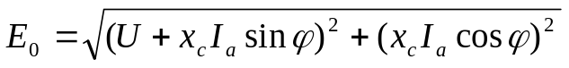 и 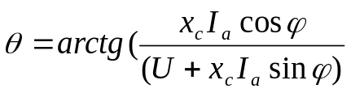

К пункту 4.
При cosφ = 1 (φ = 0, ток и напряжение по фазе совпадают) выражения для ЭДС Е₀ и угла нагрузки θ упрощаются.
Сравнивая результаты п. 3 и 4 следует сделать вывод о влиянии cosφ на ЭДС Е₀ и угол нагрузки θ.

Вопросы для самоконтроля
1.От каких факторов зависит ЭДС Е₀ обмотки якоря СГ?
2. Как изменится напряжение СГ, если при I_{в} = const нагрузку Z_{н} отключить?
3. Как можно изменить cosφ у СГ, работающего на автономную нагрузку?
4. Что произойдет в работе СГ при обрыве в цепи обмотки возбуждения?
5. Как можно уменьшить потери в якорной обмотке у автономно работающего СГ?
6. Каким образом поддерживают U = const при Z_{н} = var?
7. Объясните, почему при увеличении тока якоря необходимо увеличить момент М₁ ?
8. Каким образом поддерживается f = const при Z_{н} = var?
9. Как следует регулировать I_{в} при U = const, если cosφ = var?
10. Изменится ли угол нагрузки θ при I_{в} = var, если Z_{н} = const?
11. Чем выгодна работа СГ при cosφ = 1?

- ДВИГАТЕЛЬ ПОСТОЯННОГО ТОКА

Несмотря на конструктивную сложность машины постоянного тока она находит применение как в генерирующих установках, так и в системах электропривода. Это объясняется хорошими регулировочными свойствами двигателей, поэтому задачей расчетной части является детальная проработка теоретических положений на примере двигателя постоянного тока с параллельным возбуждением.

4.1. Содержание задания

1. Определить недостающие потери и построить энергетическую диаграмму для номинального режима работы двигателя.
2. Определить скорость холостого хода двигателя n₀ .
3. Определить R_{доб} для получения n = 0,5∙n_{н} при М₂ = М_{2н} и U = U_{н}.
4. Определить пусковой резистор R_{п} из условия М₂ = 2,5∙М_{2н} при U = U_{н} .
5. Определить максимальный КПД η_{max} и значение тока якоря I_{a.m} при этом.

4.2. Краткие сведения и основные формулы
Принцип взаимодействия магнитных полей в машинах постоянного тока имеет свои специфические особенности. Индуктор, который теперь является неподвижным, создает неподвижное магнитное поле, так как обмотка питается постоянным током. Соответственно, и магнитное поле обмотки якоря должно быть также неподвижным. Последнее достигается использованием в машинах постоянного поля коллектора, с помощью которого происходит переключение секции обмотки якоря таким образом, что в параллельных ветвях ее токи протекают только в одном направлении (в генераторе – ток вытекает, а в двигателе – втекает), что и создает при вращающемся якоре Ω_{а} = var неподвижное магнитное поле ω_{а} = 0 (см. рисунок 4.1) относительно индуктора, амплитуда которого зависит от величины тока якоря. Однако, для получения наибольшего значения электромагнитного момента угол между полями (электрический) должен составлять θ = 90⁰ , что достигается соответствующей установкой щеток на коллекторе.

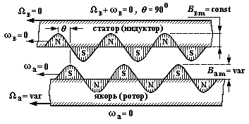
Рисунок 4.1 – К взаимодействию магнитных полей в двигателе постоянного тока

На рисунке 4.2 приведена схема включения обмоток двигателя с параллельным возбуждением, в которой помимо названных ранее обмоток используется и обмотка дополнительных полюсов (ОДП). Роль последней состоит в обеспечении удовлетворительной коммутации (устранения искрения в процессе переключения секций обмотки из одной параллельной ветви в другую). Для ограничения пускового тока при пуске двигателя используется резистор R_{п} , который по завершению переходного процесса закорачивается.
На рисунке 4.3 приведена энергетическая диаграмма двигателя постоянного тока, которая имеет отличие от такой же диаграммы, но асинхронного двигателя. Одно из принципиальных отличий состоит в том, что магнитные потери в машине постоянного тока покрываются не электрической мощностью, а механической.
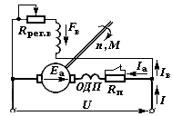  Рисунок 4.2 – Схема двигателя  с параллельным возбуждением | 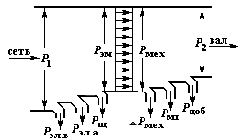  Рисунок 4.3 – Энергетическая диаграмма двигателя постоянного тока

Основные формулы

U = Е_{а} + r_{а} I_{а} + ∆U_{щ} | уравнение равновесия для якорной цепи, В;
Е_{а} = с₀ Ω_{а} Ф_{δ} | ЭДС параллельной ветви обмотки якоря, В;
Ω_{а} = π∙n_{а} /30 | угловая скорость якоря (если n_{а} в мин⁻¹), с⁻¹;
М_{эм} = с₀ I_{a} Ф_{δ} | электромагнитный момент, Н∙м;
М_{эм} = P_{эм} /Ω_{а} | электромагнитный момент, Н∙м;
М₀ = (∆Р_{мех}+Р_{мг})/Ω_{а} | момент холостого хода, Н∙м;
Р_{эм} = I_{a} E_{a} | электромагнитная мощность, Вт;
Р_{эм} = Ω_{а} М_{эм} = с₀ Ω_{а} I_{a} Ф_{δ} | электромагнитная мощность, Вт;
Р_{эм} = Р_{2н}+Р_{доб} + ∆Р_{мех}+ Р_{мг} | электромагнитная мощность, Вт;
Р_{эм} = Р_{1н} – Р_{эл.а} – Р_{в} – Р_{щ} | электромагнитная мощность, Вт;
Р_{1н} = I_{1н}U_{н} | потребляемая (номинальная) мощность, Вт;
Р_{1н} = Р_{2н} + ΣР | потребляемая (номинальная) мощность, Вт;
Р_{эл.а} = r_{а} I_{а}² | составляющие потерь в двигателе, Вт;
Р_{в} = r_{в} I_{в}² | составляющие потерь в двигателе, Вт;
Р_{щ} = I_{a} ∆U_{щ} | составляющие потерь в двигателе, Вт;
Р_{доб} = 0,01∙Р_{1н}(I_{a}/I_{a.н})² | составляющие потерь в двигателе, Вт;
(∆Р_{мех}+Р_{мг}) = Р_{эм} – Р_{2н}+Р_{доб} | составляющие потерь в двигателе, Вт;

4.3. Методические указания к выполнению задания

Изучив материал раздела 2 [1] и используя выше приведенные формулы расчетная часть выполняется в той последовательности.
К пункту 1.
Определяются недостающие потери, как и в предыдущих заданиях, строится в соответствии с рисунком 4.3 энергетическая диаграмма и проставляются числовые значения составляющих потерь и Р_{1н ,} Р_{эм.н} , Р_{2н} .
К пункту 2.
Вначале определяют поток двигателя с помощью выражения
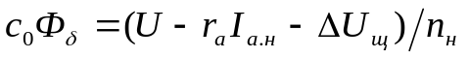и ток якоря при ХХ I_{a.0} = I₀ – I_{в} , а затем
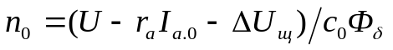.
К пункту 3.
Допускаем, что М′_{эм} ≈ М_{2н} + 0,5(∆Р_{мех} + Р_{мг}), то есть магнитные и механические потери изменяются пропорционально частоте вращения якоря. Определяют ток якоря I′_{a} = М′_{эм} /с₀ Ф_{δ} , а из выражения для получения заданной частоты вращения 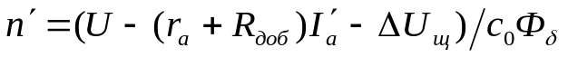получаем
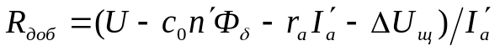.
К пункту 4.
Условие выглядит в следующем виде: I_{а.п} = 2,5I_{а.н} или r_{a}+ R_{п} = U/I_{а.п} , откуда получаем выражение R_{п} = U/I_{а.п} – r_{a} .

К пункту 5.
Максимальное значение КПД наступает при условии равенства постоянных потерь переменным: Р_{пост} = Р_{пер} . К постоянным следует отнести Р_{пост} = Р_{в} + Р_{мг} + ∆Р_{мех} , а переменным Р_{эл.а} = r_{a} I_{a}² = β² Р_{эл.н} . Определяют коэффициент нагрузки при котором η = η_{max} : β_{m} = √(Р_{пост} / Р_{эл.н}). Ток якоря при этом условии равен I_{a.m} = β_{m} I_{a.н} , а максимальный КПД
η_{max} = 1 – (Р_{пост} + β_{m}² Р_{эл.н})/(UI_{a.m} + Р_{пост} + β_{m}² Р_{эл.н}).

Вопросы для самоконтроля

1.Каково назначение каждой из обмоток в машине постоянного тока?
2. Как осуществляется процесс регулирования мощности в двигателе при М₂ = var?
3. Как определить ток холостого хода I₀ в двигателе постоянного тока?
4. Какими способами регулируют частоту вращения двигателя постоянного тока?
5. Как определить η = η_{max} ? При каких значениях β = I_{a}/I_{a.н} он наступает и почему?
6. Что должно происходить в работе генератора, если возрос ток нагрузки?
7. Почему при пуске двигателя ограничивают пусковой ток? Как это осуществляется?
8. В чем опасность потери питания обмотки возбуждения? Что делают в этом случае?
9. Почему в двигателе Р_{эм} = Р_{мех} , а в генераторе Р_{эм} = Р_{эл} ?
10. Как определить максимум электрической мощности генератора?
11. Как определить максимум механической мощности у двигателя?
12. Почему для ДПТ не используют понятие коэффициента перегрузки?
13. Как можно поддерживать U = const у генератора при I_{a} = var?
14. Как можно поддерживать n = const у двигателя при М₂ = var?
Рекомендуемая литература

1. Вольдек А.И., Попов В.В. Электрические машины. Введение в электромеханику. Машины постоянного тока и трансформаторы: Учебник для вузов. – СПб.: Питер, 2008. – 320 с.
2. Вольдек А.И., Попов В.В. Электрические машины. Машины переменного тока: Учебник для вузов. – СПб.: Питер, 2008. – 350 с.

СОДЕРЖАНИЕ

 | ВВЕДЕНИЕ …………………………………………………………. | 3
1. | ТРЕХФАЗНЫЙ СИЛОВОЙ ТРАНСФОРМАТОР ……………… | 4
1.1. | Содержание задания ……………………………………………….. | 4
1.2. | Краткие сведения и основные формулы …………………………. | 4
1.3. | Методические указания к выполнению задания ………………… | 6
 | Вопросы для самоконтроля ……………………………………...... | 7
2. | АСИНХРОННЫЙ ДВИГАТЕЛЬ………………………………….. | 8
2.1. | Содержание задания ……………………………………………..... | 8
2.2. | Краткие сведения и основные формулы ………………………….. | 8
2.3. | Методические указания к выполнению задания ………………… | 10
 | Вопросы для самоконтроля ………………………………………. | 11
3. | СИНХРОННЫЙ НЕЯВНО ПОЛЮСНЫЙ ГЕНЕРАТОР ……… | 12
3.1. | Содержание задания ………………………………………………. | 12
3.2. | Краткие сведения и основные формулы ………………………….. | 12
3.3. | Методические указания к выполнению задания ………………… | 13
 | Вопросы для самоконтроля …………………………………….... | 14
4. | ДВИГАТЕЛЬ ПОСТОЯННОГО ТОКА …………………………. | 15
4.1. | Содержание задания ………………………………………………. | 15
4.2. | Краткие сведения и основные формулы …………………………. | 15
4.3. | Методические указания к выполнению задания ……………….. | 17
 | Вопросы для самоконтроля ………………………………………. | 17
 | Рекомендуемая литература ………………………………………. | 18
 | СОДЕРЖАНИЕ ……………………………………………………. | 19
 | ПРИЛОЖЕНИЕ…………………………………………………….. | 20
 | Приложение П1. Технические данные силовых трансформаторов … | 20
 | Приложение П2. Технические данные асинхронных двигателей ….. | 21
 | Приложение П3. Технические данные и параметры синхронных  неявно полюсных генераторов …………………… | 22
 | Приложение П4. Данные двигателей постоянного тока параллельного  возбуждения ………………………………………… | 23

ПРИЛОЖЕНИЕ

Приложение 1
Таблица П1 – Технические данные силовых трансформаторов

№ | S_{н} | U₁/U₂ В | Схема и | i₀ | u_{к} | Потери, Вт
п/п | кВ∙А | кВ | группа соед. | % | % | Р₀ | Р_{к}
1. | 16 | 6/0,4 | Y/Y - 0 | 4,0 | 4,5 | 80 | 440
2. | 16 | 10/0,4 | Y/∆ - 11 | 4,0 | 5,0 | 80 | 500
3. | 25 | 6/0,4 | Y/Y - 0 | 3,2 | 4,5 | 120 | 600
4. | 25 | 10/0,4 | Y/∆ - 11 | 3,2 | 5,0 | 120 | 690
5. | 40 | 6/0,4 | Y/Y - 0 | 3,0 | 4,5 | 160 | 880
6. | 40 | 10/0,4 | Y/∆ - 11 | 3,0 | 5,0 | 160 | 1000
7. | 63 | 6/0,4 | Y/Y - 0 | 2,8 | 4,5 | 230 | 1280
8. | 63 | 10/0,4 | Y/∆ - 11 | 2,8 | 5,0 | 230 | 1470
9. | 100 | 6/0,4 | Y/Y - 0 | 2,6 | 4,5 | 320 | 1970
10. | 100 | 10/0,4 | Y/∆ - 11 | 2,6 | 5,0 | 320 | 2270
11. | 160 | 6/0,4 | Y/Y - 0 | 2,4 | 4,5 | 460 | 2600
12. | 160 | 10/0,4 | Y/∆ - 11 | 2,4 | 5,0 | 460 | 2900
13. | 250 | 6/0,4 | Y/Y - 0 | 2,3 | 4,5 | 630 | 3700
14. | 250 | 10/0,4 | Y/∆ - 11 | 2,3 | 5,0 | 630 | 4200
15. | 400 | 6/0,4 | Y/Y - 0 | 2,1 | 4,5 | 900 | 5400
16. | 400 | 10/0,4 | Y/∆ - 11 | 2,1 | 5,0 | 900 | 5600
17. | 630 | 6/0,4 | Y/Y - 0 | 2,0 | 5,0 | 1290 | 7200
18. | 630 | 10/0,4 | Y/∆ - 11 | 2,0 | 5,5 | 1290 | 7600

Приложение 2
Таблица П2 - Технические данные асинхронных двигателей

№ | Р_{1н} | I_{1н} | n_{н} | r₁ | Р_{1.0} | I_{1.0} | ∆Р_{мех} | I_{1к}/I_{1н}
п/п | кВт | А | мин⁻¹ | Ом | кВт | А | кВт | о.е.
1. | 8890 | 18,4 | 733 | 0,83 | 590 | 10,60 | 0,030 | 4,6
2. | 8860 | 17,2 | 976 | 0,91 | 530 | 9,20 | 0,045 | 4,8
3. | 8820 | 16,5 | 1462 | 0,96 | 470 | 7,50 | 0,050 | 5,2
4. | 12790 | 22,4 | 974 | 0,72 | 490 | 7,9 | 0,055 | 6,0
5. | 12780 | 26,4 | 732 | 0,49 | 740 | 14,8 | 0,035 | 4,65
6. | 16855 | 28,2 | 1465 | 0,36 | 615 | 9,3 | 0,120 | 6,2
7. | 17125 | 29,9 | 976 | 0,45 | 700 | 10,3 | 0,055 | 5,3
8. | 17200 | 32,7 | 733 | 0,38 | 820 | 16,2 | 0,050 | 5,5
9. | 20550 | 34,5 | 1467 | 0,26 | 615 | 6,6 | 0,120 | 6,4
10. | 21075 | 36,1 | 977 | 0,37 | 765 | 12,6 | 0,090 | 6,0
11. | 21025 | 37,7 | 732 | 0,333 | 740 | 14,7 | 0,075 | 5,4
12. | 24720 | 41,1 | 2950 | 0,19 | 1350 | 11,6 | 0,700 | 7,25
13. | 24445 | 40,8 | 1472 | 0,24 | 785 | 10,9 | 0,200 | 6,7
14. | 24500 | 40,9 | 980 | 0,27 | 685 | 10,2 | 0,130 | 6,0
15. | 24820 | 44,6 | 732 | 0,27 | 845 | 17,2 | 0,075 | 5,5
16. | 33630 | 54,1 | 2952 | 0,19 | 1430 | 11,8 | 0,700 | 7,4
17. | 33070 | 55,0 | 1472 | 0,16 | 935 | 14,0 | 0,200 | 7,0
18. | 33250 | 55,8 | 981 | 0,18 | 925 | 15,7 | 0,130 | 6,5

Приложение 3
Таблица П3 - Технические данные и параметры синхронных
неявно полюсных генераторов (n_{c} = 3000 мин⁻¹)

№ | S_{н} | U_{н} | x_{σ} | x_{a} | r_{а} | r_{в} | I_{в} | Р_{мг} | ∆Р_{мех}
п/п | МВ∙A | кВ | Ом | Ом | Ом | Ом | А | кВт | кВт
1. | 1,25 | 0,40 | 0,018 | 0,211 | 0,0016 | 0,64 | 45 | 15,0 | 15,0
2. | 1,50 | 0,40 | 0,015 | 0,170 | 0,0013 | 0,60 | 53 | 17,0 | 17,0
3. | 1,875 | 0,40 | 0,013 | 0,133 | 0,0010 | 0,68 | 60 | 20,0 | 20,0
4. | 1,875 | 6,30 | 2,4 | 32,90 | 0,2350 | 0,60 | 60 | 20,0 | 20,0
5. | 3,00 | 3,15 | 0,6 | 8,00 | 0,060 | 0,60 | 65 | 32,0 | 23,0
6. | 3,75 | 3,15 | 0,32 | 4,00 | 0,020 | 0,30 | 125 | 30,0 | 35,0
7. | 3,75 | 6,30 | 1,28 | 16,2 | 0,085 | 0,33 | 116 | 36,0 | 35,0
8. | 4,38 | 3,15 | 0,25 | 3,50 | 0,017 | 0,28 | 135 | 42,0 | 41,0
9. | 4,38 | 6,30 | 1,06 | 13,8 | 0,076 | 0,27 | 132 | 41,0 | 40,0
10. | 7,15 | 6,30 | 0,65 | 8,35 | 0,035 | 0,40 | 132 | 62,0 | 80,0
11. | 7,50 | 3,15 | 0,154 | 1,98 | 0,0086 | 0,40 | 132 | 62,0 | 80,0
12. | 7,50 | 10,5 | 1,8 | 23,0 | 0,120 | 0,40 | 132 | 62,0 | 80,0
13. | 11,3 | 6,30 | 0,41 | 6,50 | 0,020 | 0,55 | 100 | 80,0 | 110,0
14. | 15,0 | 3,15 | 0,08 | 1,25 | 0,003 | 0,70 | 98 | 105,0 | 150,0
15. | 15,0 | 6,30 | 0,31 | 4,93 | 0,0144 | 0,68 | 95 | 103,0 | 140,0
16. | 15,0 | 10,5 | 0,97 | 15,4 | 0,0406 | 0,68 | 90 | 103,0 | 140,0
17. | 18,75 | 10,5 | 0,8 | 12,3 | 0,030 | 0,80 | 100 | 125,0 | 170,0
18. | 31,3 | 6,30 | 0,19 | 0,30 | 0,007 | 0,337 | 170 | 117,0 | 67,0

Приложение 4
Таблица П4 - Данные двигателей постоянного тока параллельного
возбуждения

№ | Р_{2н} | U_{н} | n_{н} | η_{н} | r_{a} | r_{в} | I₀ | ∆Р_{мех}
п/п | кВт | В | мин⁻¹ | о.е. | Ом | Ом | А | кВт
1. | 5,2 | 110 | 800 | 0,810 | 0,170 | 50,0 | 4,60 | 0,110
2. | 5,2 | 220 | 800 | 0,815 | 0,740 | 200,0 | 2,22 | 0,110
3. | 7,5 | 110 | 1000 | 0,830 | 0,108 | 50,0 | 4,84 | 0,150
4. | 7,5 | 220 | 1000 | 0,840 | 0,460 | 200,0 | 2,42 | 0,150
5. | 15,0 | 110 | 1500 | 0,840 | 0,058 | 26,8 | 8,20 | 0,200
6. | 15,0 | 220 | 1500 | 0,850 | 0,0232 | 107,1 | 4,10 | 0,200
7. | 8,5 | 110 | 800 | 0,810 | 0,123 | 80,9 | 5,55 | 0,160
8. | 8,5 | 220 | 800 | 0,820 | 0,536 | 40,55 | 2,77 | 0,160
9. | 13,0 | 110 | 1120 | 0,840 | 0,062 | 26,5 | 8,18 | 0,200
10. | 13,0 | 220 | 1120 | 0,850 | 0,0228 | 105,0 | 4,10 | 0,200
11. | 6,0 | 110 | 750 | 0,815 | 0,139 | 34,4 | 5,40 | 0,100
12. | 6,0 | 220 | 750 | 0,830 | 0,480 | 68,8 | 2,70 | 0,100
13. | 10,0 | 110 | 1000 | 0,825 | 0,092 | 31,4 | 6,50 | 0,160
14. | 10,0 | 220 | 1000 | 0,825 | 0,370 | 62,8 | 3,25 | 0,160
15. | 11,0 | 110 | 1500 | 0,840 | 0,065 | 26,3 | 7,90 | 0,180
16. | 11,0 | 220 | 1500 | 0,845 | 0,225 | 67,5 | 3,96 | 0,180
17. | 15,0 | 110 | 750 | 0,820 | 0,067 | 41,6 | 9,00 | 0,180
18. | 15,0 | 220 | 750 | 0,825 | 0,510 | 65,0 | 4,50 | 0,180

Учебно-методическое издание

Кулик Юрий Дмитриевич

Методические указания к расчетно-графической работе
по дисциплине «Электрические машины»

Технический редактор М.А. Андреев
Корректор Л.И. Чурлина

Темплан издания филиала ФГБОУ ВО «НИУ «МЭИ» в г. Смоленске, метод.
Подписано в печать хх.хх.2018 г.
Формат 60х80 1/16. Тираж экз. Печ. л. 1,25. Усл. печ. л. 1,16

Издательский сектор филиала ФГБОУ ВО «НИУ «МЭИ» в г. Смоленске
214013, г. Смоленск, Энергетический проезд, 1

